花蓮縣花蓮市明廉國民小學107學年度第2學期
第2次（ 本土語言）學習領域課程教學研究會議紀錄
一、會議時間：（108）年（5）月（15）日 14：00 ~15：00
二、會議地點：603教室
三、會議主席： 葉書舟 四、會議記錄：黃玉華
五、出席教師簽到：詳如簽到表。
六、會議議題討論：
議題：本校107學年度的課程規劃、設計、實施、結果等面向。
（一）閩南語課程就教材角度來看，由於編有十二冊很有
系統的由淺入深，對學生和老師而言能了解先備知識和能力階段而做適當的指導與學習。
學校能規劃舉辦閩南語的演講與朗讀比賽，讓學生能運用所學達到學以致用，更能增加學生學習的興趣，是個不錯 的規劃。
如果學生回家能運用所學的閩南語和家人對話，相信更能加強學習的意願。（黃玉華）
（二）現行的六年級本土語言客語教材本校是採用民間出
版的教科書，康軒版的用書，課程編排內容配合節慶、
文化活動、生活等，不僅可以啟發學生對自身母語文化
的認識，進而喜歡自己的母語。雖然家庭母語已逐漸式
微，但學生能在學校接觸自己的母語文化多少也會所助
益。新學年起十二年課綱的實施，本土語言課程融入校
訂課程，學生視野也會更加寬廣，藉著課程的擬定以實
施，學生對文化的認知會更進一步。（葉書舟）
（三）校定課程為依據設計原住民語的語言能力之聽說讀寫的課程及活動，改編之文本和內容貼近學生的生活經驗，且符合在地部落的文化教育訴求；活動成果校內校外--部落皆有連結和展演。例如，教材為螞蟻與蚱蜢的族語教材，談的是勤勞與未雨稠某貼近日常生活的道理，讀族語版和族語有連結，讀故事劇曁展演於校內和部落。期待這樣的連結多少喚醒大家說母語，學生(族語實踐者)學習族語亦能學以致用。（朱珍靜）

七、臨時動議：無

八、會議照片
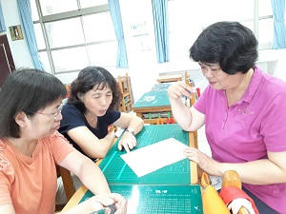
照片說明：議題討論
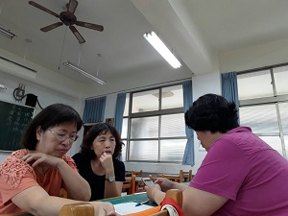
照片說明：教學現況分享

